Муниципальное бюджетное дошкольное образовательное учреждение

детский сад №2 «Ромашка»

**ПАСПОРТ**

**ВторОЙ младшЕЙ**

**ГрупПЫ №3 «ПОЧЕМУЧКИ»**

городской округ город Выкса, 2015г.



***ОБЩАЯ ИНФОРМАЦИЯ***

***Адрес МБДОУ детский сад №2 «Ромашка»:г.Выкса, ул.Ульянова, зд.4***

***«Ромашка» - добрый дом.***

***В нем прекрасно мы живем!***

***Здесь светло, тепло, уют,***

***Любят малышей и ждут,***

***Всех приветливо встречают***

***И заботой окружают.***

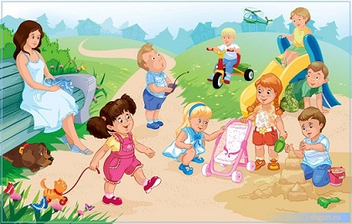

***В нашем садике большом***

***Замечательно живем:***

***День с зарядки начинаем,***

***Упражнения выполняем;***

**



***- Лепим, клеем, мастерим,***

***Стать умелыми хотим!***



***Коллектив в саду хорош,***

***Лучше в мире не найдешь,***

***Для детей, для нас любимых,***

***Отдают все свои силы!***

**

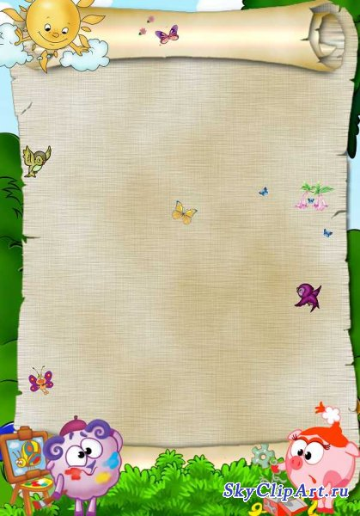

**Вторая младшая**

**ГрупПа №3 «ПОЧЕМУЧКИ»**

**общеразвивающей**

**направленности**

**( дети от 3 до 4 лет)**

**ЭМБЛЕМА ГРУППЫ**

**[](http://dou6ntsk.ucoz.ru/_si/0/13709226.jpg)**

***Наш девиз:   
Не понятно почему,  
Все кончается на "У",  
Мы на все найдем ответ,  
Лучше нашей группы нет!***

**Продолжительность пребывания детей в группе 10,5 часов.**



***Список детей***

***Всего в группе детей: девочек, мальчиков.***

|  |  |
| --- | --- |
| **Фамилия, имя ребенка** | **Дата рождения** |
|  |  |
|  |  |
|  |  |
|  |  |
|  |  |
|  |  |
|  |  |
|  |  |
|  |  |
|  |  |
|  |  |
|  |  |
|  |  |
|  |  |
|  |  |
|  |  |
|  |  |

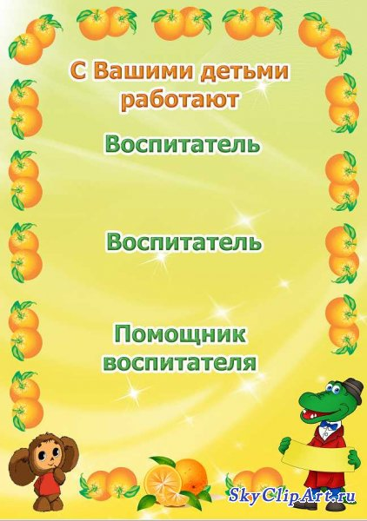

** Елецких Марина Васильевна**

**Образование среднее педагогическое, без категории, стаж работы: 2 года, курсы**

**СОДЕРЖАТЕЛЬНЫЙ РАЗДЕЛ**

**Возрастные психофизические особенности детей 3-4 лет.**

В возрасте 3–4 лет ребенок постепенно выходит за пределы семейного круга. Его общение

становится вне ситуативным. Взрослый становится для ребенка не только членом семьи,

но и носителем определенной общественной функции. Желание ребенка выполнять такую

же функцию

приводит к противоречию с его реальными возможностями. Это противоречие

разрешается через развитие игры, которая становится ведущим видом деятельности в

дошкольном возрасте.

Главной особенностью игры является ее условность: выполнение одних действий с

одними предметами предполагает их отнесенность к другим действиям с другими

предметами. Основным содержанием игры младших дошкольников являются действия с

игрушками и предметами заместителями. Продолжительность игры небольшая. Младшие

дошкольники ограничиваются игрой с одной-двумя ролями и простыми, неразвернутыми

сюжетами. Игры с правилами в этом возрасте только начинают формироваться.

**Изобразительная деятельность ребенка зависит от его представлений о предмете***.* В

этом возрасте они только начинают формироваться. Графические образы бедны. У одних

детей в изображениях отсутствуют детали, у других рисунки могут быть более

детализированы. Дети уже могут использовать цвет.

**Большое значение для развития мелкой моторики имеет лепка***.* Младшие

дошкольники способны под руководством взрослого вылепить простые предметы.

Известно, что аппликация оказывает положительное влияние на развитие восприятия. В

этом возрасте детям доступны простейшие виды аппликации.

Конструктивная деятельность в младшем дошкольном возрасте ограничена возведением

несложных построек по образцу и по замыслу.

В младшем дошкольном возрасте развивается перцептивная деятельность. Дети от

использования предэталонов – индивидуальных единиц восприятия, переходят к

сенсорным эталонам – культурно-выработанным средствам восприятия. К концу

младшего дошкольного возраста дети могут воспринимать до 5 и более форм предметов и

до 7 и более цветов, способны дифференцировать предметы по величине, ориентироваться

в пространстве группы детского сада, а при определенной организации образовательного

процесса – и в помещении всего дошкольного учреждения.

Развиваются память и внимание. По просьбе взрослого дети могут запомнить 3–4 слова и

5–6 названий предметов. К концу младшего дошкольного возраста они способны

запомнить значительные отрывки из любимых произведений.

Продолжает развиваться наглядно-действенное мышление. При этом преобразования

ситуаций в ряде случаев осуществляются на основе целенаправленных проб с учетом

желаемого результата. **Дошкольники способны установить некоторые скрытые связи**

**и отношения между предметами***.*

В младшем дошкольном возрасте начинает развиваться воображение, которое особенно

наглядно проявляется в игре, когда одни объекты выступают в качестве заместителей

других.

Взаимоотношения детей обусловлены нормами и правилами. В результате

целенаправленного воздействия они могут усвоить относительно большое количество

норм, которые выступают основанием для оценки собственных действий и действий

других детей.

Взаимоотношения детей ярко проявляются в игровой деятельности. **Они скорее играют**

**рядом, чем активно вступают во взаимодействие***.* Однако уже в этом возрасте могут

наблюдаться устойчивые избирательные взаимоотношения. Конфликты между детьми

возникают преимущественно по поводу игрушек. **Положение ребенка в группе**

**сверстников во многом определяется мнением воспитателя***.*

В младшем дошкольном возрасте можно наблюдать соподчинение мотивов поведения в

относительно простых ситуациях. Сознательное управление поведением только начинает

складываться; во многом **поведение ребенка еще ситуативно**. Вместе с тем можно

наблюдать и случаи ограничения собственных побуждений самим ребенком,

сопровождаемые словесными указаниями. Начинает развиваться самооценка, при этом

дети в значительной мере ориентируются на оценку воспитателя. Продолжает развиваться

также их половая идентификация, что проявляется в характере выбираемых игрушек и сюжетов.



**Организационный раздел**

**Основная образовательная программа**

Основная образовательная программа МБДОУ детский сад №2 «Ромашка» разработана на основе примерной основной общеобразовательной программы дошкольного образования «ОТ РОЖДЕНИЯ ДО ШКОЛЫ» под ред. Н. Е. Вераксы, Т. С. Комаровой, М. А. Васильевой, образовательной программы ДОУ - в соответствии с ФГОС к структуре основной общеобразовательной программы дошкольного образования для детей младшего дошкольного возраста.



**в МБДОУ №2 «Ромашка»**

**(холодный период года)**

**на 2015-2016 учебный год**

|  |  |  |  |
| --- | --- | --- | --- |
|  | **Элементы режима** | **2мл.гр.**  **4-ый год жизни** |  |
| Встреча детей, игровая деятельность, индивидуальная работа, наблюдения, работа с  родителями | 6.30.-7.50. |
| Утренняя гимнастика | 7.50.-7.55. |
| Подготовка к завтраку(дежурство, воспитание культурно-гигиенических навыков) | 7.55.-8.30. |
| Завтрак. Самостоятельные игры, подготовка к занятиям | 8.30.-9.00. |
| Организованная образовательная деятельность | 9.00.-9.15.  9.25.-9.40. |
| Самостоятельная игровая деятельность | 9.40.-10.00. |
| Второй завтрак | 10.00. |
| Подготовка к прогулке. Прогулка | 10.00.-11.50. |
| Возвращение с прогулки. Подготовка к обеду | 11.50.-12.05. |
| Обед | 12.05.-12.40. |
| Подготовка ко сну. Сон. | 12.40.-15.00. |
| Постепенный подъем, оздоровительные минуты, игры | 15.00.-15.10. |
| Полдник | 15.10.-15.25. |
| Организованная образовательная деятельность | 15.25-15.40 |
| Совместная деятельность взрослого и детей.  Организация игровой деятельности,  досуги, самостоятельная деятельность, индивидуальная работа, кружки | 15.40-16.10 |
| Прогулка. Уход детей домой | 16.10.-17.00. |



**Материально-технический раздел**

http://seagullbaby.at.ua/images-temp/Groupchild/Gvozdichka/14.jpg

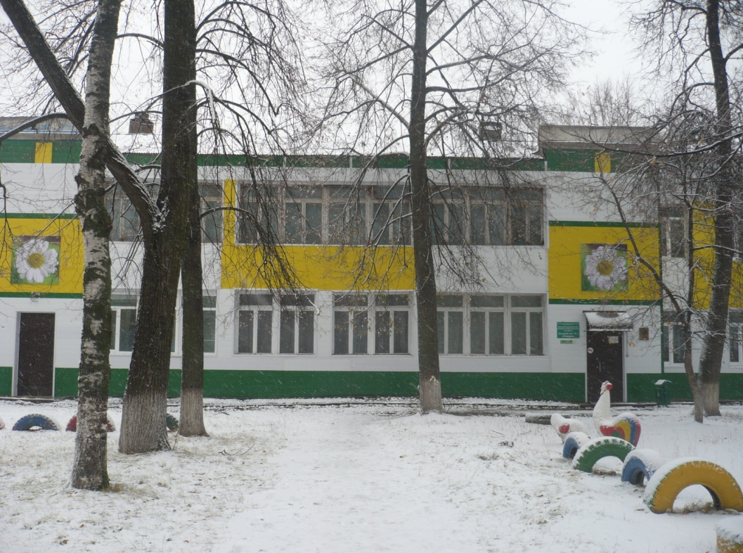



**ПРЕДМЕТНО-РАЗВИВАЮЩАЯ СРЕДА ГРУППЫ**

[](http://skyclipart.ru/uploads/posts/2010-12/1293293444_2010-12-25_190308.jpg)

***И***

***ПРАЗДНИКИ***

***ВО ВТОРОЙ МЛАДШЕЙ ГРУППЕ***